Plán na měsíc leden Štěňátka
(4. - 29. 1. 2021)

- budeme si povídat o zdraví
- jak se správně oblékat dle počasí
- pomaličku se budeme snažit rozkládat slova na slabiky
- budeme poznávat základní zásady zdravého životního stylu
- budeme společně poznávat a pojmenovávat lidské tělo
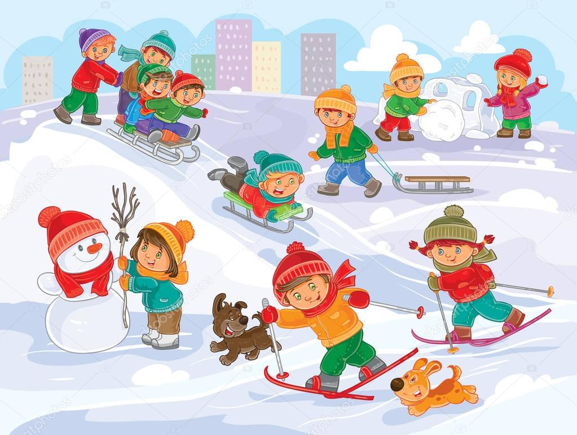
- s dětmi si zasoutěžíme v rámci zimních olympijských her, kdy si vysvětlíme, co znamená soutěžit v týmu, kdy je každý jeho článek velmi důležitý
- trénovat budeme smíření se s prohrou a to, že se jedná o běžnou věc
- naučíme se s dětmi uvědomovat si „nástrahy“ zimy
- dalším úkolem bude pochopit jednoduché hádanky a vtipy k tématu

